Naziv nastavnoga predmeta | GEOGRAFIJA
Redni broj i naziv nastavnog sata | 6. Klimatski elementi
Razred | 6.
Tip sata  (obrada, ponavljanje, vježbanje, provjeravanje, kombinirani) | ponavljanje
Ishodi učenja iz kurikuluma  (glavni ishod + razrada ishoda)  2-3 za jedan nastavni sat | Aktivnost učenika | Vrednovanje ishoda i procesa učenja na kraju nastavnoga sata
GEO OŠ B.6.5. Učenik opisuje atmosferu i vrijeme, objašnjava najvažnije klimatske elemente, prikuplja i analizira podatke o vremenu te obrazlaže važnost vremenske prognoze.  GEO OŠ B.6.6. Učenik objašnjava složene utjecaje na obilježja klime, uspoređuje klimatske dijagrame te čita kartu klasifikacije klima.  - opisuje atmosferu te položaj i važnost atmosfere  - opisuje vrijeme subjektivno i objektivno  - obrazlaže važnost prikupljanja podataka o vremenu i važnost vremenske prognoze  - razlikuje vrijeme i klimu  - opisuje da se zrak zagrijava od podloge te s tim povezuje pad temperature u troposferi s porastom nadmorske visine  - opisuje da se topli zrak (zagrijan od podloge) uzdiže, a hladan spušta  - povezuje tlak zraka s nastankom vjetra i stabilnošću vremena  - opisuje ciklonu i anticiklonu  - opisuje planetarne vjetrove i njihova obilježja  - razlikuje vrste padalina i opisuje njihov nastanak  - opisuje pozitivan i negativan utjecaj padalina na pojedine gospodarske djelatnosti | - sluša upute učitelja  - igra igru Čudnovati kotač  https://wordwall.net/hr/resource/729697/geografija/klimatski-elementi  - odgovara na pitanja  - opisuje atmosferu te položaj i važnost atmosfere  - opisuje razliku imeđu subjektivnog i objektivnog opisivanja vremena  - objektivno opisuje vrijeme  - razlikuje vrijeme i klimu  - opisuje da se zrak zagrijava od podloge te s tim povezuje pad temperature u troposferi s porastom nadmorske visine  - opisuje da se topli zrak (zagrijan od podloge) uzdiže, a hladan spušta  - povezuje tlak zraka s nastankom vjetra i stabilnošću vremena  - opisuje ciklonu i anticiklonu  - opisuje planetarne vjetrove i njihova obilježja  - razlikuje vrste padalina i opisuje njihov nastanak  - opisuje pozitivan i negativan utjecaj padalina na pojedine gospodarske djelatnosti  - ispunjava listu samoprocjene ili check listu | - vrednovanje naučenog- sumativno vrednovanje  - vrednovanje kao učenje –check lista, lista za samoprocjenu (Prilog 1. i 2.)

Napomene
POVEZANOST S MEĐUPREDMETNIM TEMAMA I DRUGIM PREDMETIMA: Osobni i socijalni razvoj, Učiti kako učiti, Održivi razvoj, Uporaba informacijske i komunikacijske tehnologije
- osr A.3.1. Razvija sliku o sebi.
- uku B.3.4. Učenik samovrednuje proces učenja i svoje rezultate, procjenjuje napredak te na temelju toga planira buduće učenje.
- uku C.3.2. Učenik iskazuje pozitivna i visoka očekivanja i vjeruje u svoj uspjeh u učenju.
- uku C.3.3. Učenik iskazuje interes za različita područja, preuzima odgovornost za svoje učenje i ustraje u učenju.
- ikt A.3.2. Učenik se samostalno koristi raznim uređajima i programima.
- odr A.3.1. Objašnjava osnovne sastavnice prirodne raznolikosti.

Plan školske ploče:/

Bilješke
_____________________________________________________________________________________________
_____________________________________________________________________________________________
_____________________________________________________________________________________________
_____________________________________________________________________________________________
_____________________________________________________________________________________________
_____________________________________________________________________________________________
_____________________________________________________________________________________________
Prilog 1. Check lista u digitalnom alatu ForAllRubrics
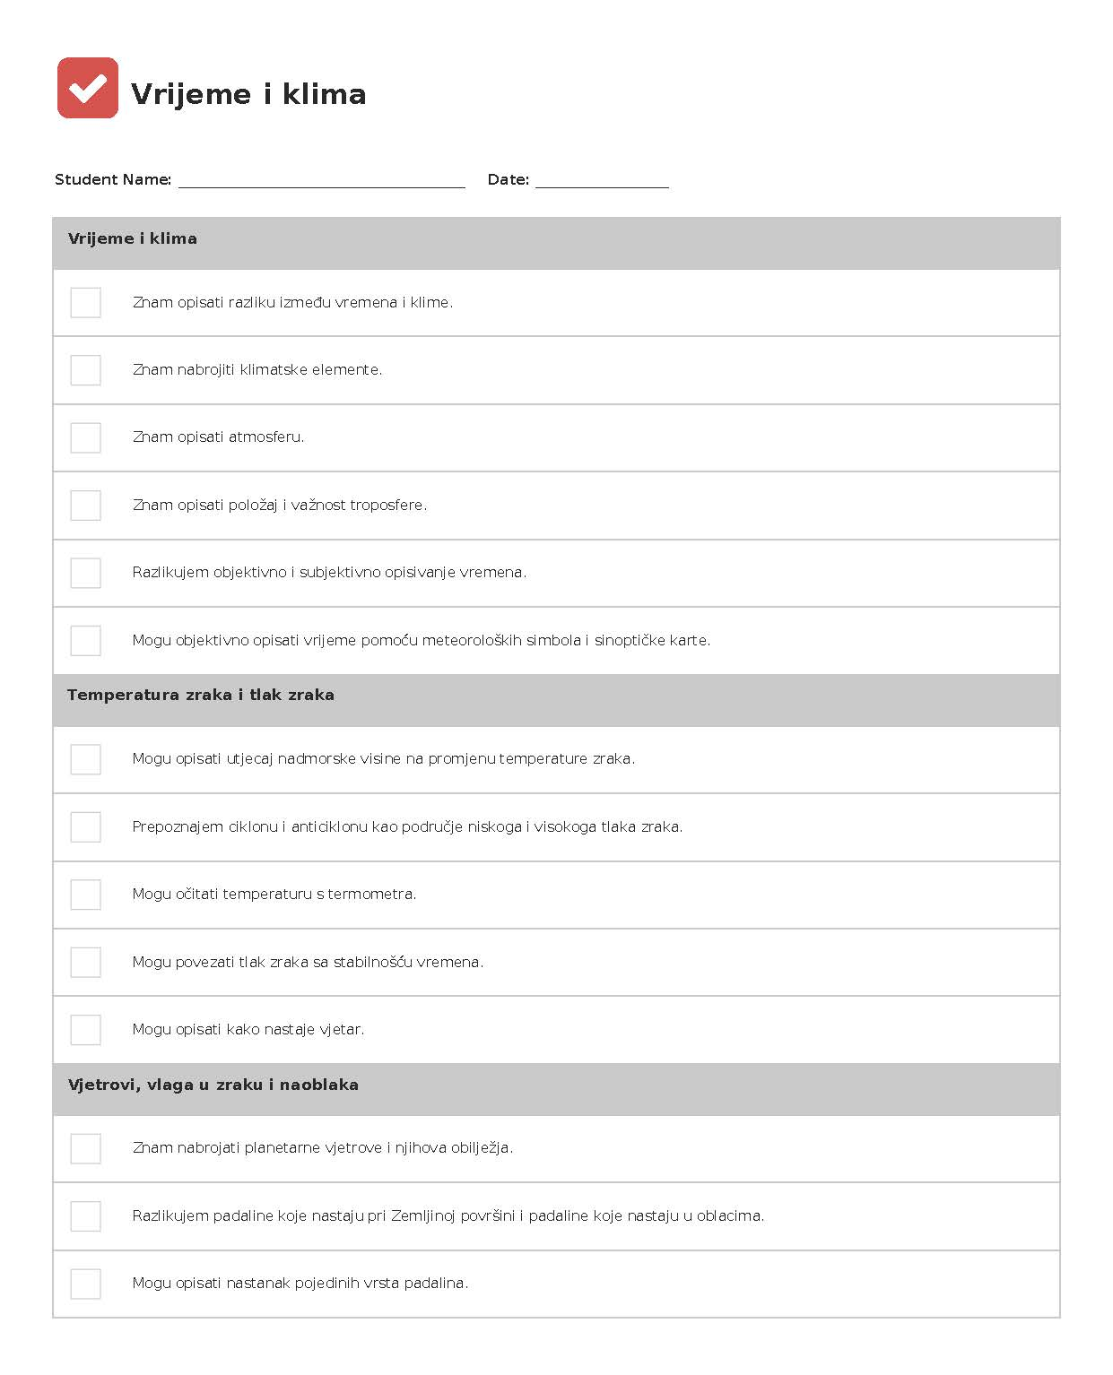

Prilog 2. Lista za samoprocjenu

 | DA | DJELOMIČNO | NE
Znam opisati razliku između vremena i klime.
Znam opisati atmosferu.
Znam opisati položaj i važnost troposfere.
Razlikujem subjektivno i objektivno opisivanje vremena.
Mogu objektivno opisati vrijeme pomoću meteoroloških simbola i sinoptičke karte.
Mogu opisati utjecaj nadmorske visine na promjenu temperature zraka.
Prepoznajem ciklonu i anticiklonu kao područje niskoga i visokoga tlaka zraka.
Mogu očitati temperaturu s termometra.
Mogu povezati tlak zraka sa stabilnošću vremena.
Mogu opisati kako nastaje vjetar.
Znam nabrojati planetarne vjetrove i njihova obilježja.
Razlikujem padaline koje nastaju pri Zemljnoj površini i padaline koje nastaju u oblacima.
Mogu opisati nastanak pojedinih vrsta padalina.

Upute za ispunjavanje: Uz tvrdnje kvačicom √ označi svoj odgovor.

Bilješke
_____________________________________________________________________________________________
_____________________________________________________________________________________________
_____________________________________________________________________________________________
_____________________________________________________________________________________________
_____________________________________________________________________________________________
_____________________________________________________________________________________________
_____________________________________________________________________________________________
_____________________________________________________________________________________________
_____________________________________________________________________________________________
_____________________________________________________________________________________________
_____________________________________________________________________________________________

